Міністерство освіти і науки України

Національний університет «Львівська політехніка»

Кафедра «Телекомунікації»

лабораторної роботи №3

з дисципліни «Вбудовані системи»

на тему «Використання SPI інтерфейсу»

Виконав:

Мілянець М. А.

Перевірив:

Думич С.С.

Львів 2024

Мета роботи: Навчитися використовувати SPI інтерфейс для обміну даними між пристроями.

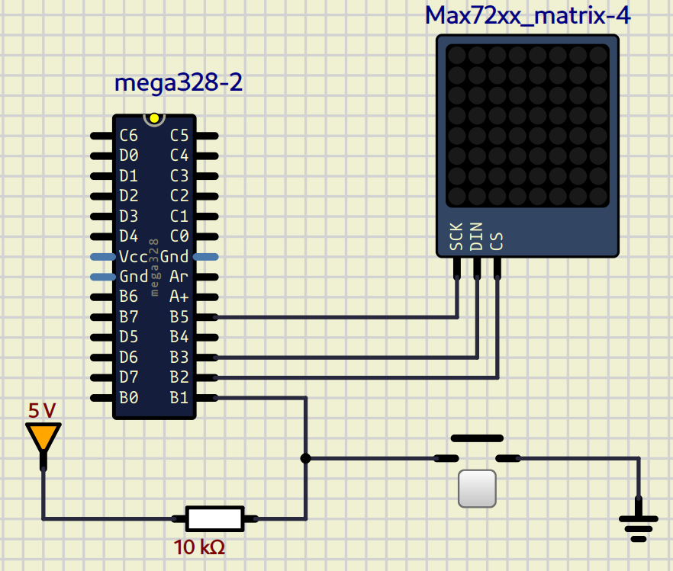

Мал.1 Схема в SimulIDE

1. Написати програму на мові Сі згідно з варіантом завдання.

1. Написати програму яка виводить біжучу стрічку (з зсувам на один піксель) на матричному індикаторі (схема Мал.1).

#include <avr/io.h>

#include <util/delay.h>

#define SCK PB5

#define SDI PB3

#define LATCH PB2

uint8_t vbuf[8];

const uint8_t hello_v[6][8] = {

// 'H'

{0b01100110, 0b01100110, 0b01100110, 0b01111110, 0b01100110, 0b01100110, 0b01100110, 0b00000000},

// 'e'

{0b00111100, 0b01100110, 0b01100110, 0b01111110, 0b01100000, 0b01100110, 0b00111100, 0b00000000},

// 'l'

{0b00011110, 0b00001100, 0b00001100, 0b00001100, 0b00001100, 0b00001100, 0b00111110, 0b00000000},

// 'l'

{0b00011110, 0b00001100, 0b00001100, 0b00001100, 0b00001100, 0b00001100, 0b00111110, 0b00000000},

// 'o'

{0b00111100, 0b01100110, 0b01100110, 0b01100110, 0b01100110, 0b01100110, 0b00111100, 0b00000000},

};

void rotate_90_clockwise()

{

uint8_t rotated_vbuf[8] = {0};

for (uint8_t x = 0; x < 8; x++) {

for (uint8_t y = 0; y < 8; y++) {

if (vbuf[y] & (1 << x)) {

rotated_vbuf[x] |= (1 << (7 - y));

}

}

}

for (uint8_t i = 0; i < 8; i++) {

vbuf[i] = rotated_vbuf[i];

}

max7219_Update();

}

void spi_transfer(uint8_t data)

{

uint8_t i;

for(i = 0; i < 8; i++)

{

if(data & 0x80) {

PORTB |= 1 << SDI;

} else {

PORTB &= ~(1 << SDI);

}

data <<= 1;

PORTB |= 1 << SCK;

_delay_us(1);

PORTB &= ~(1 << SCK);

_delay_us(1);

}

}

void max7219_sendData(uint8_t addr, uint8_t data)

{

PORTB &= ~(1 << PB2);

// SPDR = addr;

// while (!(SPSR & (1<<SPIF)));

// SPDR = data;

// while (!(SPSR & (1<<SPIF)));

spi_transfer(addr);

spi_transfer(data);

PORTB |= (1 << PB2);

}

void SPI_MasterInit(void)

{

DDRB |= (1<<PB3)|(1<<PB5);

// SPCR = (1<<SPE)|(1<<MSTR)|(0<<SPR0);

}

void max7219_Init(void)

{

DDRB |= 1 << PB2;

max7219_sendData(0x0F, 0);

max7219_sendData(0x09, 0);

max7219_sendData(0x0B, 7);

max7219_sendData(0x0A, 1);

max7219_sendData(0x0C, 1);

for (uint8_t i = 0; i < 8; i++) {

max7219_sendData(i+1, 0);

}

}

void max7219_Update()

{

for (uint8_t i = 0; i < 8; i++) {

max7219_sendData(i+1, vbuf[i]);

}

}

void scroll_text(const uint8_t text[][8], uint8_t num_letters)

{

for (uint8_t letter = 0; letter < num_letters; letter++) {

for (uint8_t col = 0; col < 8; col++) {

for (uint8_t i = 0; i < 8; i++) {

vbuf[i] <<= 1;

vbuf[i] |= (text[letter][i] & (1 << (7 - col))) >> (7 - col);

}

rotate_90_clockwise();

// max7219_Update();

_delay_ms(200);

}

}

}

int main(void)

{

SPI_MasterInit();

max7219_Init();

while (1) {

scroll_text(hello_v, 6);

_delay_ms(2000);

}

return 0;

}

Висновок: Цей код реалізує програму для мікроконтролера AVR, яка відображає "біжучу стрічку" на 8x8 матричному індикаторі за допомогою контролера MAX7219. Стрічка представляє слова або символи, що поступово зсуваються на один піксель, створюючи ефект прокручування тексту.

Висновок:Навчився використовувати SPI інтерфейс для обміну даними між пристроями.